主題文章

理解「口傳釋經學」與「關係釋經學」

溫以諾
(西方神學院: 哲學博士/教育學博士/跨文化研究博士 課程主任，
前任 (EMS-Evangelical Missiological Society) 北美福音派宣教學會會長。)

(原稿用英文發表於EMS-2024年會: 達拉斯神學院。2024年10月13-14日)

摘要
2011年，湯姆·斯蒂芬Tom Steffen和威廉·比約拉克William Bjoraker提出了「口傳釋經學」（The Return of oral hermeneutics《口傳釋經學的回歸》），這與傳統的「文本釋經學」大相徑庭。在本文中，作者提出了基於「關係互動論」範式的「關係釋經學」，它能整合「文本釋經學」和「口傳釋經學」。在提出整合方案之前，本文將對聖經的三種釋經學方法（即文本/口傳/關係 釋經學）進行簡要的比較。

引言

研究背景
作者過去為建構「關係釋經學」所做的努力如下：
- 十年來運用「敘事講道法」，以「誰」（即人的位格/神的位格）為切入點構建講道大綱，採用「歸納式聖經研讀法」 ，重點在於關注具位格者之間互動的模式和過程 (interactive pattern and process)。講道提綱精選示例見附錄一。
- 在過去十多年來發表相關文章，選列如下：
- 溫以諾：《關係神學與關係宣教神學》，《Occasional Bulletin》，EMS福音宣教學會（2007 年冬季），第 21 卷第 1 期，第 1 至 7 頁。
- 溫以諾 與馬可•赫丁格（Mark Hedinger）合著，《從三位一體視角理解「關係性」》，《環球華人宣教學期刊》，（2006 年 1 月）。www.GlobalMissiology.org
- 溫以諾.《從宣教-關係角度解讀「羅馬書」》. 發表於 www.GlobalMissiology.org 「關係研究」專欄 2010 年 4 月 1 日。最初發表於《Occasional Bulletin》第 23 卷第 1 期（2010 年冬季）：1 - 8 頁。
- 溫以諾和保羅•海伯特（Paul Hiebert），《二十一世紀的宣教敘事與宣教釋經學》。發表於 2009 年1月www.GlobalMissiology.org 網站的「主題文章」專欄。
- 溫以諾，「民族釋經學：所有基督徒持續面對的必要性與困難」
(1995 年 11 月 16 日至 18 日在賓夕法尼亞州費城舉行的第 47 屆福音派神學學會全國會議上提交的論文。2004 年 1 月發表于《全球宣教神學》，網址： www.GlobalMissiology.org)
- 「關係互動論”理論框架的構建及其在兩篇近期出版物中的應用：
- 溫以諾和雷布利•喬恩（Jon Raibley）。《基督教事工中的變革性轉變》（第二版）。俄勒岡州：西方學術出版社。2022 年。
- 溫以諾、馬克•赫丁格（Mark Hedinger）、雷布利•喬恩（Jon Raibley）：《變革性成長：跨文化領導力/門徒訓練/導師指導》，俄勒岡州：西方學術出版社，2023 年。

研究目的與論文架構
本文旨在介紹「關係釋經學」的「是什麼」和「怎麼做」。首先對「關係釋經學」進行定義和解釋，然後通過兩個實例來說明如何從關係角度研究聖經：一、是對《新約》中《羅馬書》的關係性研究，二、是提吉克人（Tijik）口述文化背景下《舊約》詩篇類書卷的聖經教育。

關鍵字定義
動態的三位一體 —— 聖父、聖子、聖靈內在地相互作用（團契、愛、榮耀）和相互回應（差遣與見證），外在地體現於創造、救贖和榮耀之中。
蒙恩的人——人類從三位一體的神那裡獲得特殊的、不應得的恩寵（恩典），比如在創造中被賦予神的形象、聖子耶穌基督的道成肉身和作為以馬內利、作為神兒女和基督同為後嗣的救贖、作為個體和集體的「聖靈的殿」（《哥林多前書》3:16-17；6:19）、將來審判天使的榮耀地位以及與羔羊共用永恆的福樂等等。
口傳釋經學(OH) —— 闡釋口頭材料（如故事、詩歌、諺語等）的理論（原則）和方法論（實踐）。可定義為「一種以人類聲音為主要媒介來聆聽、處理、記憶和交流的優選方式。口頭性包括多種媒介，如講故事、詩歌、音樂、視覺藝術、戲劇和舞蹈。」
關係釋經學(RH) —— 一種理論（原則）和方法（實踐），用於解讀特定物件（如聖經文本、口頭材料），重點在乎關注具位格者 (神的位元格在多層次（個體/群體）、多語境（三一神的存有與受造之物）在多種時間維度（共時與歷時）中，所展現的詮釋性關係模式，從而揭示真理的啟示過程。
關係互動論 —— 一種跨學科的敘事框架，源自對具位格者在多種情境（即三一神文化、天使文化和人類文化）中動態互動的實踐考量，形成了現實的關係網絡，並產生了各種後果。
文本釋經學(TH) —— 對聖經文本進行解讀的理論（原則）和方法論（實踐）。
變革性轉變 (transformational change) —— 積極變化的活力與過程，源自垂直層面的三位一體神，並通過個人存在（三位一體神）與人類在微觀和宏觀（個人和機構）層面以及多個維度（即精神、道德、社會和行為）的互動過程，在橫向層面引入關係現實。 這種變化的本質與神的屬性及其在基督和聖經中的旨意/啟示相一致，與「反叛性轉變」對立
反叛性轉變 (transgressional change) —— 由三位一體神的敵人的動力引起的改變，與神的屬性和他的旨意、在耶穌基督裡的啟示和聖經的本意相反——與此對立的是「變革性轉變」。

基本預設
以下基本前提預設應作為「關係式聖經解讀」中所提議的 RH 方法的指導原則 ——
- 從神學角度而言，改革宗護教觀要求我們基督徒將聖經視為神的話語（即三位一體神的自我啟示——來自神的位格），認為其具有權威性和無謬性（《以賽亞書》8:20；《馬太福音》5:17-18；《哥林多前書》2:13；14:37）。聖父在舊約中通過口頭、視覺和現象的方式啟示，聖子通過道成肉身啟示聖父，神聖靈則給予信徒引導和啟示。
- 從認識論的角度來看，RH 假定溫氏（Wan）和吉普爾（Gimple）所提出的聖經作為真理和可知之物的——關係認識論（所是與所屬）。
- 總體而言，RH的綜合方法需要相關學科的互補運用，例如神學、人類學、歷史學等。
- 從釋經學角度來看，在RH中運用相關學科（如聖經語言學、語言學、傳播學等）是有益處的。
- 實際上，RH的結果應當在理解和實踐中導向敬虔（即基督徒的成熟與聖潔——所成），而非僅僅是資訊性的或認知性的（提摩太后書 3:16 - 17）。

簡要概述文本釋經學
正如格蘭特·奧斯本（Grant Osborne）所說，文本釋經學至關重要，因為它「使人能夠從文本走向背景，讓神所啟示的話語在今天仍能像在最初的情境中那樣，以新鮮且充滿活力的關聯性發聲。」 文本釋經學試圖通過不同的視角，來觀察和解釋聖經文本，以達到不同的目的。
語法-歷史釋經最早是由約翰·奧古斯特·歐內斯蒂在18世紀提出的。其方法歷經數世紀演變，但在 19 世紀和 20 世紀，美國福音派將其作為對抗新興歷史批判法的手段。這種釋經法旨在通過分析文本背後的文化，來更深入地理解作者的意圖。它通過分析詞彙選擇和句子結構（語法和句法）來實現這一目標。該模型依靠文本批判，來確定原始聖經手稿的內容，是依據目前可獲得的副本。在這一觀點中，歷史批評不同於歷史批判法，因為它不預設反對超自然現象的世界觀。不過，它確實會分析文本背後的歷史和文化背景。這種釋經法包括形式批評、來源批評、編輯批評和傳統批評等分支學科。這種釋經法在美國福音派中很受歡迎，克雷格•L•布洛姆（Craig L. Blomberg）伯格對此有令人信服的闡述。
救贖-歷史釋經旨在從每一段經文中探尋神如何推進其對人類歷史的救贖計畫。它力求在每一段經文中找到基督，因為「救贖最終不在於神是誰，甚至不在於他所說的話，而在於他在基督裡一次並永遠所成就的事。”這種釋經法與下文所述的 TIS 類似，因為它依賴於釋經與神學預設之間的循環關係。神的啟示是對神救贖行為的解釋，所以聖經的解釋是衍生的。 格爾哈德斯·沃斯（Geerhardus Vos）和許多改革宗神學家都擁護這種釋經學。
布裡瓦德·蔡爾茲（Brevard Childs）在 20 世紀推廣了正典釋經學，約翰•H•塞勒默（John H. Sailhamer）將其帶入了 21 世紀。這種方法關注分析聖經文本的最終形式，以及作者對文本（包括文本片段和整部書卷）的編排如何有助於讀者按照神的意圖去體驗和理解它。這種釋經學假定《聖經》既是人類的，也是神聖的，是統一且有形的；這些特質反映了神旨在以《聖經》來造就和滋養祂的教會。
神學聖經釋經（TIS – theological interpretation of Scripture）是一個相對較新的術語，於 20 世紀末作為一種獨特的釋經學派出現。這種釋經法帶著神學上的先入之見，來解讀聖經文本；在反覆循環的過程中，文本引導並塑造神學承諾，而這些承諾又引導，並塑造讀者對文本的理解。凱文•范霍澤（Kevin Vanhoozer）是這一觀點的著名宣導者。在 TIS 的框架內，范霍澤提出了一種新的文本釋經法，以成果來評判批判性方法。 基於正統的預設，即聖經是神的自我啟示，旨在教導和訓練人們敬虔，范霍澤得出結論，如果一種釋經方法，將聖經文本視為神通過人類作者，直接向讀者說話，旨在改變讀者，那麼這種方法是好的。這種神學解讀，將造就一種對神負責，而非淩駕于文本之上的讀者文化（與後現代敘事理論相反）。范霍澤的釋經法提供了一個篩檢程式，可以根據其預設和效果來區分榮耀神的和世俗的釋經模式。
近幾十年來，一些人一直強調確立五旬節派神學的嚴謹性。克雷格•S•基納（Craig S. Keener）的《聖靈釋經學》（Spirit Hermeneutics）是近期加入釋經學討論的著作之一，他在書中強調聖靈在聖經解讀中的作用。因此，聖靈釋經學認為，基督徒在解讀時完全依賴聖靈，因為唯有聖靈能使信徒以信心領受神所要傳達的資訊。這並不是要減少上述其他方法的使用，而是重新關注聖靈的必要性，探討全球基督教如何為教會解讀自身經歷提供資訊，以及通過與動態三位一體的體驗，來解讀聖經文本。
除了這些釋經學之外，還有一些更簡單的嘗試，即通過各種視角或主題來審視聖經文本。莫爾特曼（Moltmann）在其著作《希望神學》中，梳理了《聖經》的經文，試圖找出神啟示與末世應許的交匯點，以激勵信徒在當下採取正義行動。其他非福音派神學家，如古斯塔沃·古蒂海姆雷茲（Gustavo Gutisamurez），則採用了解放的視角。他解釋說，這種視角的基礎，在於將普通人的日常生活，視為神學闡釋的源泉。這種闡釋側重於「從不公正的結構中實現社會解放，從偏見中實現個人解放，從罪中實現靈性解放——因為在神學分析中，不公正的根源在於罪。」
韋恩·波伊特裡斯（Vern Poythress）承認，這些視角很有説明，且往往包含一定的真理，但他提出了一種福音派的方法，以汲取這些見解中的精華，同時又不扭曲整個神學體系。他建議，我們可以借鑒上述視角，同時堅守福音派的預設。以解放為視角，他認為人們可以瞭解到「神對其子民的解放確實包含社會和政治層面的集體維度，而不僅僅是拯救個體的靈魂」，同時對馬克思主義的基礎保持批判態度。

文本、口傳和關係釋經學簡述
在傳統的文本釋經學（即對聖經文本的解讀和應用）中，舊約在新約中的運用（例如在四部福音書和使徒的十幾封書信中，引用舊約經文）是一個研究得相當透徹的課題，相關研究成果見於以下出版物：
- D. A. 卡森、G. K. 比爾。《新約對舊約的引用評注》。貝克出版社，2007 年。
- G. K. 比爾（編）。《新約對舊約的運用詞典》。2023 年
- D. A. 卡森（編）、本傑明•L. 格拉德（編）、G. K. 比爾。《新約對舊約的引用：釋經與詮釋手冊》。2012 年。
下圖是對三種釋經學在「首要”方面的比較情況的快照。
「元素」、「特定/參與者」和「過程」。傳統上，基督徒使用「文本釋經學」來研究和解釋舊約和新約的文本。同樣，穆斯林信徒使用「文本釋經學」來研究《古蘭經》，摩門教則用其解釋《摩門經》。

# |  | 文本釋經學 |  | 口傳釋經學 | 關係釋經學
- 主要元素 |  | 其他:  穆斯林/摩門教徒 | 合聖經的 | 非文學啟示，如夢，異象，背誦諺語/詩歌和口傳講述的故事和寓言 | 參與者在由此產生的關係和網路的背景下進行互動
 |  | 可蘭經/摩門經 | 聖經文本-舊約和NT | 非文學啟示，如夢，異象，背誦諺語/詩歌和口傳講述的故事和寓言 | 參與者在由此產生的關係和網路的背景下進行互動
- 特定/參與者 |  | 作者、接受者和譯者對文本的使用 |  | 說話者，故事&  參與者 | 位格所是：三位一體神，天使/人類
C.過  程 | 順序 | (1)觀察文本  (2)從字面上理解文本  (3)從語境上理解文本  (4)生成應用 |  | 傾聽，對話&  分享 | - 互動（垂直+水準維度）  - 關係出現  - 關係網絡出現
C.過  程 | 焦點 | - 聖經文本  - 語境中的文本（歷史和社會文化） |  | 口語、故事、諺語、詩歌、寓言……口傳交流 | - 神/天使/人位格所是的存有：屬性/身份  - 互動模式  - 關係網絡
C.過  程 | 互動 | - 解釋的過程  - 帶來理解  - 應用在教育與成長上 |  | - 敘事：神/天使/人位格  - 關係互動論和本體論的具體化： 所作和所屬  - 動態的和變化的：所成  （積極的和/或消極的變化）
圖1-文本/口傳/關係釋經學的比較
本文的理論框架是「關係互動論」，這一框架有助於理解社會文化現實是如何通過個人之間動態、反復且有意義的互動而形成、維持和改變的。個人之間的關係互動過程形成了關係網絡，產生了感知意義，並帶來了各種功能的發揮。
與功能主義和衝突理論不同，符號互動論強調人們構建意義的微觀過程，而關係互動論，則強調複雜網路關係現實的動態形成、維持和改變的微觀和宏觀過程。
「關係互動論」來自於神學、人類學、社會學、心理學、宣教學、語言學和傳播學的跨學科視角。它研究文化形成的方式，以及通過個人在微觀（個體）和宏觀（體制）層面的互動，所構建的關係網絡的世界，如下圖所示。

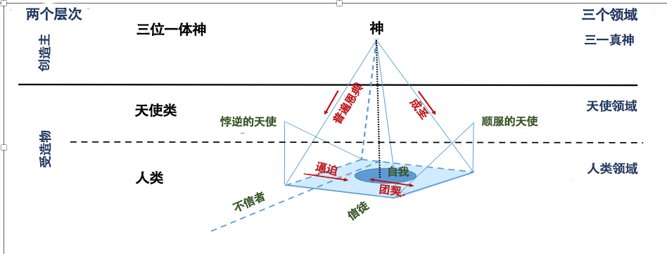
圖2「關係互動論」的宏觀視角
「動態三位一體」描述了「差遣與被差遣作見證的神的使命」 ，由三位（彼此不同但在愛、團契和榮耀中聯合）完成：聖父差遣聖子道成肉身並施行救贖，聖父與聖子又差遣聖靈，使那些被主耶穌差遣的人得著能力（約翰福音 5:36 - 37；14:16 - 26；20:21）

傳統文本釋經學

基督教文本釋經學
一般來說，基督徒傳統上採用文本釋經學來研究舊約和新約，通過以下四個步驟來發現聖經中所表達的真理和價值觀：
- 理解歷史和文化背景
- 理解文學語境
- 進行觀察
- 應用實踐

從傳統文本釋經學到口傳釋經學
從歷史悠久的「文本釋經學」轉向「口傳釋經學」的兩個因素——
- 得益于沃爾特·翁（Walter Ong）、斯蒂芬（Steffen）和比約克爾（Bjoraker）的研究成果，他們將「口傳釋經學」定義為「一種以人類聲音，為主要媒介來傾聽、處理、記憶和交流的首選方式。口頭性包括多種媒介，如講故事、詩歌、音樂、視覺藝術、戲劇和舞蹈。」 關於口傳釋經學的另一本參考書，是尼克·阿克（Nick Acker）和保羅·R·艾迪（Paul R. Eddy）的《口傳釋經：根據口述傳統起源，解讀聖經的默示》。俄勒岡：Wipf & Stock出版社，2024。
- 強烈傾向於口頭表達（即故事、象徵、視覺效果和儀式）的兩類人群：（a）口頭文化人群（即世界上約「70%至80%的人」） 以及（b）新一代：「千禧一代和Z世代”，更傾向於數位化和體驗感， 丹尼爾·肖（Daniel Shaw）在下面的陳述中，向我們展示了「關係互動論」，如何有助於將口傳釋經學，與理解神對人類的啟示、以及舊約和新約的無誤聖經文本，作為神啟示的「銘刻」聯繫起來：
「……口述傳統不僅在當今世界具有重要意義，而且是聖經理解人類與神互動，以及神通過敬畏他的人，彰顯自身的方式的顯著特徵。口述先於文字，且從未在聖經文本中被掩埋……通過在時間和空間中引入聖經人物，他們展示了通過族譜、名字和行為模式來確立身份的價值，這一切都是為了讓聆聽這些故事的人，在人類的語境中看到神的面容。」（斯蒂芬和比約克爾Steffen and Bjoraker 2024:14）（粗體為原文所加）
關係互動論也有助於口傳釋經學的發展，因為「如今大多數人尋求的是關係層面的真理，而非認知性的學術真理。故事能觸動人心，對其展開討論能建立關係。”（斯蒂芬和比約克爾Steffen and Bjoraker2024:22）
以下引文顯示了文本釋經學和口傳釋經學之間的差異：
- 「當文本釋經學解讀一個故事時，它通常會談論這個故事，而不是向聽眾講述故事，使其鮮活起來，並通過提問挖掘出其中的真理……而口傳釋經學則傾向於關注對聖經宏大敘事，以及構成其內容的所有小故事，進行集體性的口頭講述、展示、討論、闡釋、重複和應用……」（Steffen and Bjoraker，2024:16）
- 「在口傳釋經學中，聽眾/觀眾強烈關注人物（人類和精神，個人，群體，動物，[例如，牛，撒上6:12）]，同時考慮歷史背景、環境、衝突、對話、矛盾之處、選擇以及這些選擇所帶來的後果。口傳釋經學從關係至上的語境中傳遞價值觀、道德觀和神學思想，強調人物性格的刻畫……口傳釋經學宣導集體主義、志願服務精神、大局觀、全面性、豐富性以及反復出現的主題的漸進式重複。」（Steffen and Bjoraker 2024:17）
- 「以關係為基礎的口述，把我們帶回到過去，在這本書中，我們回到了以色列人口述傳統的起源……通過社群關係口口相傳……從先知們（包括耶穌）受神啟示的口頭話語……整個過程對於那些擁有古代地中海人，那種受口頭和聽覺影響的眼睛和耳朵的人來說，是清晰可見的。」（Steffen and Bjoraker 2024:294）
- 「OH（口述釋經法）通過受眾分析開啟，從具體到概念的迴圈；它通過剖析人物來探尋令神喜悅的個人、家庭、社區和國家的信仰與行為準則。OH 不依賴語法分析圖解和詞彙研究，而是依靠故事中的人物，來體現和展示生活方式的準則，以區分智慧與愚昧；聖經人物賦予了冰冷抽象的理念以生命。OH 通過人物分析為人們，做出合乎神旨意的選擇，奠定了基礎（第 6 章）」。（Steffen and Bjoraker 2024:296-297）
- 「總之，頭腦釋經學TH取代了心靈釋經學OH，來解讀所有時代，所有體裁，所有文化和所有國家的所有聖經意義；OH已經過時了。」（Steffen and Bjoraker 2024:300）
然而，這三種釋經學可以這三種釋經學可以被視為從文本釋經學（TH）到口傳釋經學（OH）再到關係釋經學（RH）形成一個連續體，如下圖所示。
TH | OH | RH
聖經是一本密碼書 | 聖經是一本案例集 | 聖經是正確彼此互動的指南
聖經研讀 | 聖經討論 | 以聖經為基礎的關係互動
命題邏輯 | 敘事邏輯 | 關係邏輯
文字為中心 | 意義為中心
片段式理解 | 整體式理解 | 互動過程
頭腦釋經學 | 心靈釋經學
證據式護教學 | 經驗式護教學
批判性思維 | 人物性思維
以內容為中心的問題 | 以人物為中心的問題
文本分析 | 人物分析
文法-歷史 | 人物-歷史
以文本為中心的意義 | 以人物為中心意義 | 以具者為中心的意義（三位一體/天使/人類）
定義式表達 | 示範式表達 | 互動式表達
理性的 | 關係性的
分類式神學 | 角色神學
抽象神學 | 關係神學
核心思想 | 核心人物（或三位一體人物）
單一要點 | 多重真理
經文論證 | 口傳宣告 | 互動式真理驗證
圖3 - 文本、口傳和關係釋經學的連續體

如上圖所示，在「關係互動論」的框架內，RH 側重於個人存在者/存在之間的互動過程和模式，這可以包括 TH（對聖經文本的啟示和闡釋）以及 OH（對口傳聽覺材料，如論述、預言性話語、使徒教導、異象和夢境的啟示和闡釋）。

「關係釋經學」的「是什麼”與「怎麼做”
「關係釋經學」(RH)這一術語和概念並非作者首創，因為在此之前已有幾部出版著作提及：
- 範·布斯克裡克（Van Buskirk）, 葛列格里·P.（Gregory P.）, 《當代衛斯理道德神學的「關係釋經學」》Academia.edu https://www.academia.edu›（檢索於2024年9月15日）
- 瓦伊，盧馬•烏波盧（Vaai,Luma Upolu）：《關係釋經學：去殖民化思維和太平洋伊圖拉吉》。南太平洋大學與太平洋神學院，2017。文件：///Users/enochwan/Downloads/Confucian_Relational_Hermeneuticss_the_Em-1.pdf（檢索於2024年9月12日）
- G•H•斯密特（Smit， Guillaume Hermanus），《活在三個世界中：以關係釋經學發展處境化的實踐神學取向，邁向宣教型教會論》。Scriptura 114 (2015:1), pp. 1-15http:// Scriptura .journals.ac。（檢索於2024年9月15日）
作者所提出的RH是受蒂瑟爾頓（Thiselton）的聖經釋經學理論的啟發，如下所述：
- 「聖經釋經學的目標在於促使詮釋者與文本之間產生積極且富有意義的互動，從而使詮釋者的視野，得到重塑和拓展。從某種意義上說，正如伽達默爾（Gadamer）所言，釋經學的目標，可以被描述為兩個視野的「融合」……《聖經》能夠且確實在今天發聲，以糾正、重塑和拓展詮釋者的視野.”(蒂瑟爾頓Thiselton, 1980: 19)
- 「我們首先指出釋經學的根本問題，是一個兩面的問題，既涉及古代文本的歷史局限性，也涉及現代闡釋者的這種局限性。」（蒂瑟爾頓Thiselton 1980:22）
從上面的引文中，我們瞭解到蒂瑟爾頓在聖經解釋中，認識到兩個視域：聖經的「古代文本”和當代的「現代詮釋者”。在他看來，釋經學的目標是兩種視域的融合。 考慮到前面所述的前提，並借助「關係互動論範式」，我們可以將RH中的關鍵概念清晰地表達如下：
- 聖靈親自（作為具位格的神）參與了聖經的「啟示」和「成書」（即聖靈與舊約先知和新約使徒——他們作為人的位格——的啟示性互動）
- 通過使用「關係互動論範式」，我們可以從蒂瑟爾頓的論述中受益 -「聖經能夠且確實在今天發聲，以糾正、重塑和拓展解釋者的視野。」神在舊約和新約的正典中通過以多種歷史形式（如異象、異夢、顯現、默示等——提摩太后書 3:16）與他們進行啟示性的互動。聖靈如今仍向當代聖經的闡釋者說話（啟示），以歷史的方式進行闡釋上的互動（約翰福音 15:26）。
- 蒂瑟爾頓（Thiselton）下面的陳述，限制了聖經文本對當代詮釋者視野的影響——「聖經能夠且確實在今天發聲，以糾正、重塑和拓展解讀者自身的視野。”基於幾處聖經經文（如約翰福音 17:17；使徒行傳 21:32；提摩太前書 3:16），神的話語能夠在當代解讀者的關係層面，帶來變革性的改變：即成長和成聖（所成）。
RH是由多學科的整合發展起來的，正如下面介紹的兩位研究者所展示的那樣，南非 神學家G•H•斯密特（Smit， Guillaume Hermanus）在他的文章《活在三個世界中：以關係釋經學發展處境化的實踐神學取向，邁向宣教型教會論》中，嘗試整合前現代、現代和後現代三種範式，來構建他的宣教學教會論。 他的整合努力與本文的融合方式既有相似之處，也有不同之處，見下表：

比較 | G·H·斯密特 | 溫以諾
相似 | 神的使命（Missio Dei）：「神作為愛世人的那一位的自我啟示，神對世界的參與和介入，神的本質和作為，教會在其中享有參與的特權”
相似 | 關係釋經學
區別 | 三種歷時範式的整合：前現代，現代和後現代 | 三種釋經學類型的整合：文本、口傳和關係
區別 | 走向宣教教會論 | 走向關係釋經學
圖4 - G·H·斯密特和溫以諾兩種方法的比較
關於福音派神學對聖經的看法，我同意斯密特下面的陳述：
「基督徒以何種方式向世界見證神的作為，很大程度上取決於他們解讀聖經的範式，或者說取決於他們如何讓聖經成為《聖經》（賴特Wright 2009:40），以及如何將這些見解，應用於他們特定的文化解讀（麥克奈特McKnight 2008:13）。這影響著教會學實踐，也決定了宣教的方式。這同樣源自他們所採用的範式性視角。」(斯密特Smit 2015:2)
雖然我們都認同「聖經詮釋聖經」，但我們可以通過運用強調具位格者在啟示互動和詮釋過程中的模式與過程的「關係互動論」範式來解讀聖經，如下圖所示：
# | 關鍵 | 文本釋經學 |  | 口傳釋經學 |  | 關係釋經學
# | 關鍵 | 其他 | 聖經
啟  示 | 有位格的存有者 | ——伊斯蘭教的真主用阿拉伯語向穆罕默德啟示了《古蘭經》  ——摩羅乃對約瑟·斯密的啟示 | -聖經是神默示的（「神的呼吸”）  舊約和新約的人類作者「寫下”無誤的聖經文字 | 非文字的啟示，如來自三位一體的神、先知、使徒和天使的夢、異象、熟記的箴言/詩篇，以及口傳故事（默示） | 參與者（三位一體的神，天使和人類）在特定的歷史和社會文化背景下與由此產生的關係和脈絡進行啟示性互動
啟  示 | 過程
啟  示 | 啟示的結果
詮  釋 | 有位格的存有者 | -解讀古蘭經（Qur ' ān）  -約瑟·斯密翻譯了《摩門經》  -摩門教徒個人閱讀以獲得屬靈經驗 | 特定歷史和社會文化背景下的「經文化的”聖經文本 | 透過聖靈的光照，教師或訓練者以口語形式（故事、箴言、詩歌、比喻、講論）傳達聖經真理，講述與聆聽者之間在個人或群體層面的對話與分享 | 解釋選定材料（如聖經文本或口傳材料）時，聚焦於多層次（如微觀／宏觀）、多語境（如三一神存在界與受造界）以及不同處境（如共時與歷時）中，人類與神聖存有者之間的模式化互動。  通過敘述互動過程與模式，理解所作-所屬的關係模式
詮  釋 | 過程 | -解讀古蘭經（Qur ' ān）  -約瑟·斯密翻譯了《摩門經》  -摩門教徒個人閱讀以獲得屬靈經驗 | 透過聖靈的光照，分四個詮釋的步驟：  - 觀察文本  - 理解文本字義  - 理解背景:歷史與社會文化  - 生成應用/屬靈成長
詮  釋 | 詮釋的結果 | -解讀古蘭經（Qur ' ān）  -約瑟·斯密翻譯了《摩門經》  -摩門教徒個人閱讀以獲得屬靈經驗 |  | 解讀帶來理解，應用帶來屬靈成長 | 動態的關係互動帶來正面或負面的改變（所成）
圖5-啟示和詮釋：文本/口傳/關係釋經學
通過採用「關係互動論”的範式，下圖展示了神的「啟示互動」（即聖經的靈感啟示和「成文”）以及解讀者的「詮釋互動”（即在聖靈的光照下，通過解讀者在關係中研究和理解聖經的努力來實現）。神的「啟示互動”和解讀者的「詮釋互動」在下圖中進行了總結，該圖展示了兩者之間的關係。

啟示性的互動 |  |  | 詮釋性的解讀  （聖靈光照 +詮釋者）
三位一體的神   | 真主 | 摩羅乃   | 位格存有：三位一體的神/先知/  位格存有：先知、使徒……(聖經作者)
 |  |  | 原始傳達者/領受者 | 宣講者／傳道人／教師／講故事者 | 聖靈的光照使講故事者、傳道人或教師（如教導長老）能同時研讀文字與口傳材料，以獲得理解與屬靈成長
先知  使徒  等龍頭 | 先知穆罕默德穆罕  聖經 | 約瑟·斯密   | 聖經文本 | 夢境、異象；口述並記憶的詩歌、箴言、故事與比喻 | 聖經文本、故事、詩歌、箴言、比喻的模式化詮釋互動：  - 多維度  - 多語境  - 多層次  -敘述互動的過程和模式（所作和所屬）動態變化：(積極的  變革性的轉變或消極的反叛性轉變)（所成）
聖經 | 古蘭經 | 摩門經 | 觀察 → 詮釋 → 應用 | 交談、聆聽、對話、分享
聖經 | 古蘭經 | 摩門經 | 解釋
基督教 | 伊斯蘭教 | 摩門教 | (A)文本釋經學 | (B)口傳釋經學 | (C)關係釋經學 (a)+(b) = (c)
圖6-啟示性互動和詮釋性解讀
如上圖左側欄所示，《聖經》、《古蘭經》和《摩門經》中存在類似的「啟示性互動”模式。36 右側欄中存在類似的「詮釋性解讀」模式，例如：
- 聖經的文本釋經學，對古蘭經和摩門經有類似互動模式的文本闡釋。
(B)口傳釋經學涉及夢和異象：故事和預言，箴言和
詩歌……由口述文化中的人們口口相傳並銘記於心，再由
傳道人／教師／講故事者以口頭形式加以闡釋和傳播。
(C)關係釋經學
- 在上圖中，聖靈的光照使他/她（傳道人／教師／講故事者）能夠同時研究文本和口傳材料來理解/成長，即RH = TH + OH

從上圖中可以看到，RH的重點重新聚焦於由具位格者之間在啟示性互動和解釋性互動中形成的社會關係和社會網路（所屬）的模式和過程，導致或積極或消極的「轉變」（所成）。（見下圖23和關於「耶穌受試探」討論）

總而言之:
- (C) 關係釋經學在有規律的闡釋互動中將（A）和（B）融合在一起
- 作為公式：(C) = (A) + (B)
即關係釋經學可以整合文本釋經學和口傳釋經學
通過對文本形式和口傳形式（故事/詩歌/箴言/比喻中的對交談、對話和論述）的材料進行解釋：
- 多維度（垂直和/或水準）
- 多語境（三位一體神、天使和人的）
- 多層次（微觀/宏觀，個人/群體）

RH是對動態變化（所成）的互動過程和模式（所作和所屬）的敘述：積極的（變革性的）或消極的（反叛性的）
「Perichoresis」（ 源自希臘語「旋轉”）是一個敘事術語，指的是三位一體的神內部三位格之間的親密關係。以下列出了《約翰福音》中的部分經文，以展示「動態三位一體”與「蒙恩的人」之間的關係互動。
- 「還有不多的時候，世人不再看見我，你們卻看見我，因為我活著，你們也要活著。 到那日，你們就知道我在父裡面，你們在我裡面，我也在你們裡面」(約翰福音14:19-20)
- 「但我要從父那裡差保惠師來，就是從父出來真理的聖靈，他來了，就要為我作見證。」(約翰福音15:26)
- 「叫他們都合而為一。正如你父在我裡面，我在你裡面，使他們也在我們裡面。」（約翰福音17:21）

將基督徒帶入「三位一體的內在關係」 的神聖恩典，是神賜予蒙恩之人的禮物（由聖父賜予，通過聖子道成肉身，並在真理聖靈的恩賜中），其中包含縱向和橫向的關係互動模式與過程。

關係釋經學的示例

路加在《路加福音》和《使徒行傳》中記述的復活的主和使徒彼得在五旬節的宣講
路加福音提供了關係釋經學實踐的敘述作為先例：
- 耶穌在去以馬忤斯的路上（《路加福音》24:13-35）以及使徒彼得在五旬節（《使徒行傳》2:14-36）時的講道。復活的主通過關係性的交流與兩位門徒相遇並教導他們，解釋舊約，將聖經應用於自身（24:25-27），以幫助他們理解（「給我們講解聖經」——第 32 節）。。
- 在五旬節，使徒彼得向眾人宣講，他通過關聯性地闡釋舊約經文（出自約珥書和詩篇），並見證復活的基督（《使徒行傳》2:14-36、40），宣講極具影響力且成果豐碩（《使徒行傳》2:27-47）

關係釋經學的示例
關係釋經學在之前發表的作品中被證明是有用和富有成果的，如下所列：
- 溫以諾，《以宣教關係視角解讀〈羅馬書〉》《Occasional Bulletin》，冬季，第23卷，第1期。2010:1-8。
- 溫以諾和提摩太·哈努克（Timothy Hanuk化名），《塔吉克語口傳聖經教育》，載于《口傳領導與門徒訓練》。 西方學術出版社2024：第9章。
關係釋經學的實例分為以下兩部分：a）《羅馬書》的研究；（b）塔吉克語口頭傳統中的「關係性口頭詩歌教育」（ROPE）。建議讀者查閱附錄 1 中基於關係釋經學的敘事佈道提綱。

以宣教關係視角解讀《羅馬書》
與以往其他學者討論 羅馬書的著作不同，在 2010 年的文章中，作者採用了「關係釋經學」的方法，與流行的羅馬書主題大綱不同。如以下圖表所示：

大綱  （章節） | 關係 | 範圍
1-11 | 因福音而建立的關係（恩典：對所有人都是可得的、縱向存在的關係） | 一般（1-8）  福音的普遍性
1-11 | 因福音而建立的關係（恩典：對所有人都是可得的、縱向存在的關係） | 特殊（9-11）  猶太人和外幫人（恩典面向所有人）
12-16 | 社區中因福音而轉變的個體（恩典：從垂直層面獲得的恩典，。應當在「關係現實”中得到橫向活出） | 一般（12:1-21;13:8-14）
12-16 | 社區中因福音而轉變的個體（恩典：從垂直層面獲得的恩典，。應當在「關係現實”中得到橫向活出） | 特殊  • 對政府的態度（13:1–7）  • 強者與軟弱者的關係（14:1–15:13）  • 「福音的使者”保羅與羅馬教會的夥伴關係（15:14–34）  • 向羅馬教會眾聖徒的問候——為「在福音上的同工”（第16章）

圖7-根據垂直和水準關係概述羅馬書（Wan 2010:2）

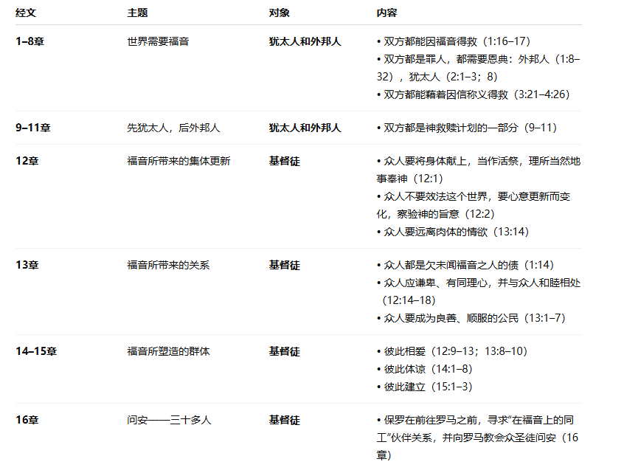
圖8-《羅馬書》週邊：橫向互動（Wan 2010:1）
在這種以使命關係為視角解讀《羅馬書》的新方式中，這封書信被視為使徒保羅的一封應景書信。儘管保羅渴望訪問羅馬教會，但未能成行。他強烈希望羅馬的聖徒們能成為福音夥伴，一同向羅馬帝國尚未得福音之地，直至西班牙傳揚福音。從這一歷史背景和保羅的使命熱情出發，我們便可以用「使命」和「福音」作為主題來勾勒《羅馬書》的框架，這與以「因信稱義」為焦點的教義解讀方式有所不同。

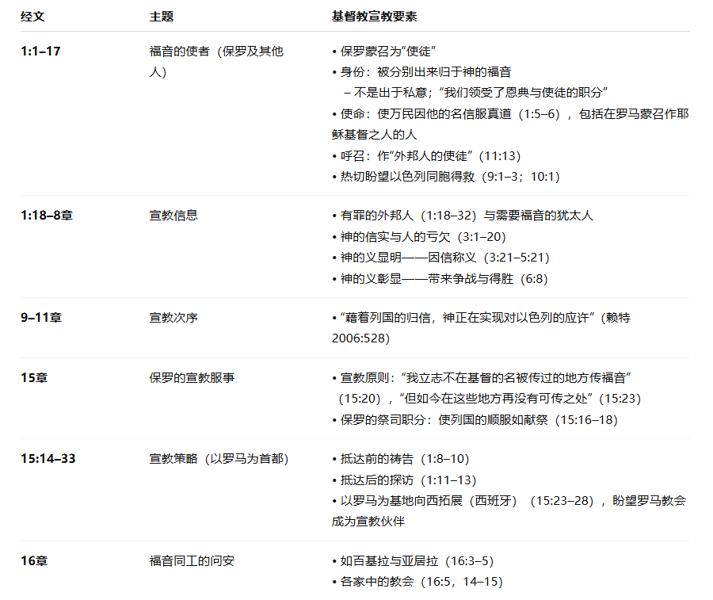
圖9-羅馬書大綱：以「使命」為主題的「關係互動論」（Wan 2010:2）
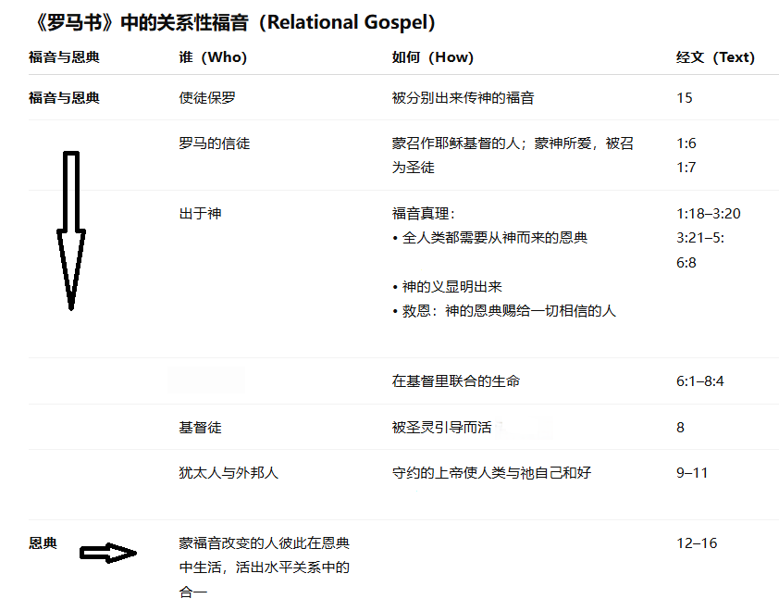
圖10-羅馬書大綱：以「福音」為主題的神與他的子民垂直互動（Wan 2010:6）

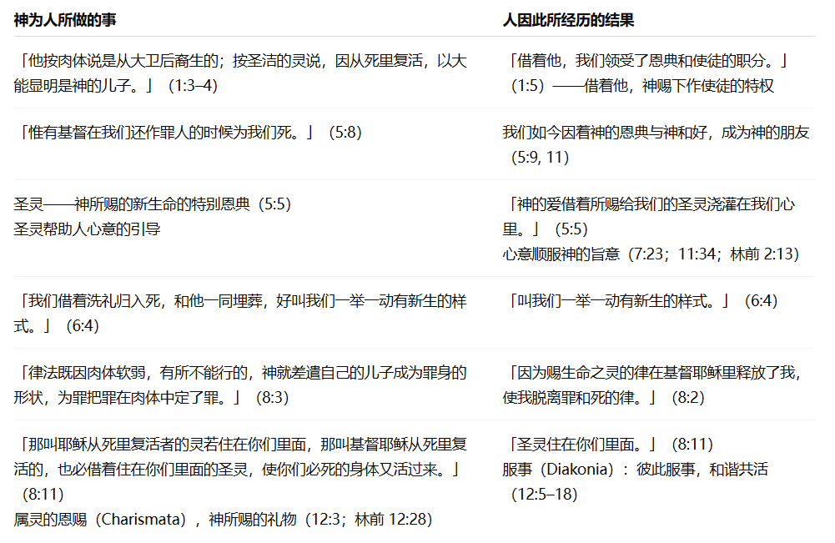
圖11 - 羅馬書大綱：羅馬書的關係福音與雙向互動（Wan 2010:4）
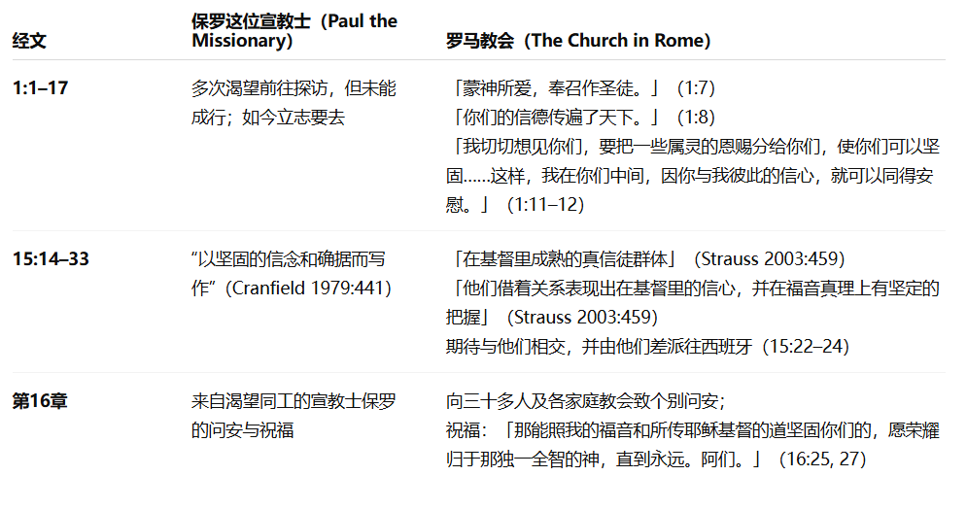 圖12-羅馬書大綱：使徒保羅與羅馬教會的橫向互動（Wan 2010:5）

在「關係互動」範式的協助下，羅馬書可以以一種新的方式勾畫出来，如下圖所示。
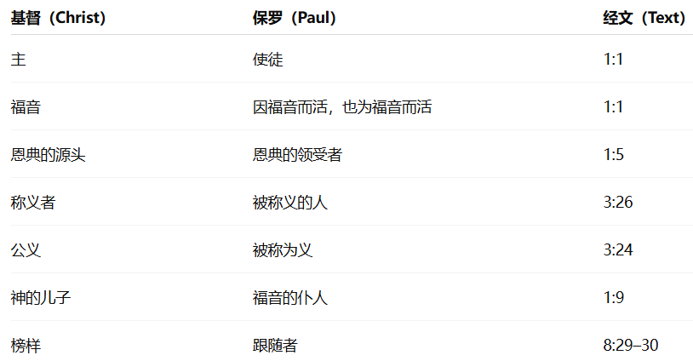
圖13-羅馬書大綱：以「福音」為主題的，基督與使徒保羅的垂直互動（Wan 2010:6）
鑒於三位一體，第八章可以按照關係互動的模式和過程進行概述，如下圖所示。
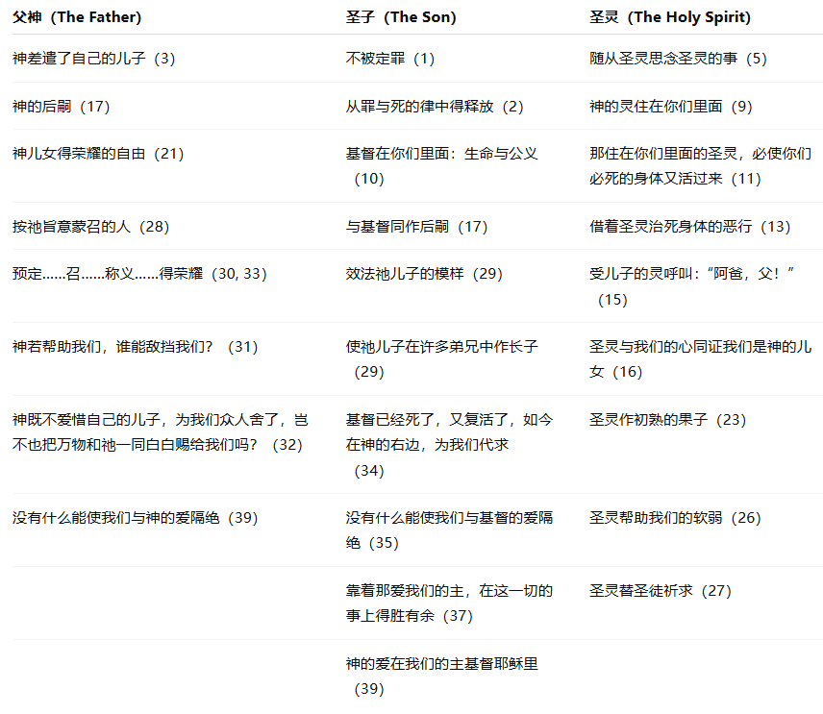
圖14 - 福音：垂直互動-神與基督徒，羅馬書第8章（Wan 2010:6）
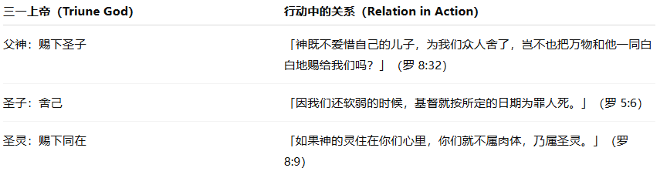
圖15-三位一體神「舍己之愛」的模式（Wan 2010:7）

下圖宏觀角度展示了「十字架」与「基督」關系互動的模式與過程：

圖16-十字架：神人垂直互動（Wan 2010:7）


圖17 - 百基拉和亞居拉個案（Wan 2010:7）

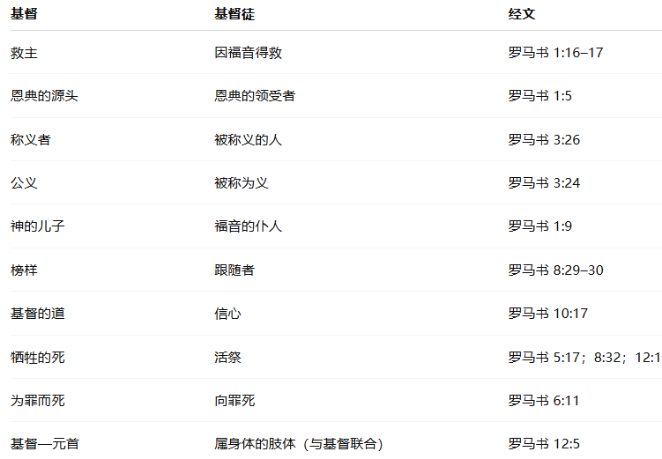
圖18 - 垂直互動：基督與基督徒（Wan 2010:7）

下面三張圖展示了横向關系互動的模式。

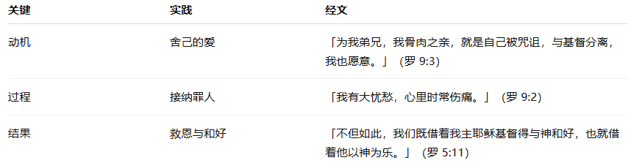
圖19 - 保羅與他的同族之間的橫向互動（Wan 2010:7）
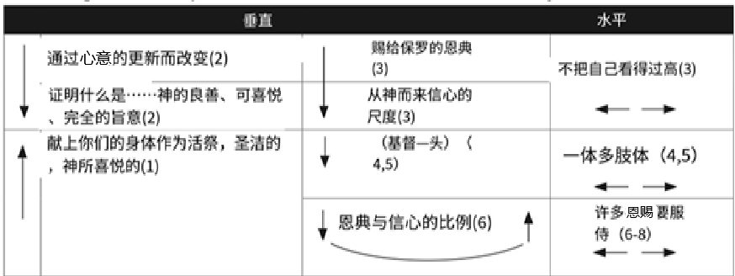
圖20 - 受福音影響的個人的橫向關係

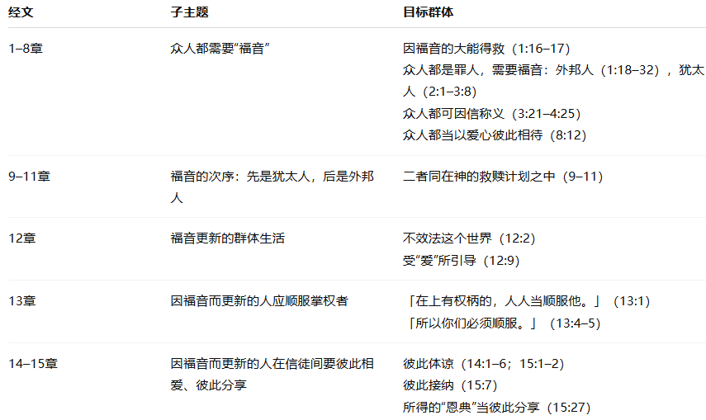
圖21 - 羅馬書12:1-8中被福音轉化的個人（信仰團體）

塔吉克口頭文化語境下《詩篇》與《箴言》的關聯闡釋與「ROPE實踐」解讀(ROPE是關係口傳詩歌教育的縮寫)

關於塔吉克語口頭表達的民族志描述見於文章：「溫以諾（Enoch Wan）和提摩太•哈努克（Timothy Hanuk化名），《塔吉克語口傳聖經教育》”。在本節中，我們遵循成人學習的「成人教育學理論”，並稍作調整，採用大衛•科布廣受推崇且廣泛應用的「體驗式學習理論（ELT）”。科布的四種學習模式是：感知維度上的具體體驗（CE）和抽象概念化（AC），以及處理維度上的反思觀察（RO）和主動實驗（AE）。（1984：41）。他將學習視為這些學習模式迴圈的過程和模式。
以下簡要介紹了關係釋經學在舊約兩部詩集文本上的實踐以及 ROPE 的跨文化教育實踐。

《詩篇》第48篇和《箴言》24:30-34節經文選讀
詩篇48 篇 1 至 8 節與「具體經驗」（CE）相契合。詩人著重于情感的表達，運用隱喻來強化氛圍。他將目睹錫安之美與敵人的恐怖這兩種截然不同的情感進行對比。
- 詩篇48 篇 9 節揭示了關係性口傳。請注意，眾人共同思考神的慈愛，因神居於聖殿之中而彰顯出來。這促進了對目睹神同在之經歷的討論。
- 詩篇48:10-11促使聽者思考，即進行「抽象概念化」（AC）。這裡運用了邏輯推理：如是這樣，亦是如此。同時，還借助神的屬性來説明理解為何在神同在且有仇敵的情況下，讚美是恰當的。
詩篇48:12-14對 AE 發出了呼籲。這鼓勵人們再次重溫該篇詩篇的前幾節，再次體驗神在錫安的榮耀。然而，這一次的目標是通過與下一代互動，將這些經歷付諸實踐。
- 環繞「體驗式學習理論」（ELT）模型的「ROPE」如下圖所示。在此過程中，我們將展示ROPE如何結合四種學習模式。
例如，塔吉克人通過詩歌練習來進行「塔里姆」學習，這既是關係性的也是情境性的。詩歌練習發生在各種各樣的情境中。童年時期的學習為背誦詩歌，奠定了基礎。成年後的學習則常常從記憶庫中提取內容，以參與當下所經歷的情境性問題或話題的社會活動。無論是聽眾還是發言者，學習者都通過口頭藝術，積極地參與具體的情境體驗。
例如，當塔吉克人進行「菲克裡奇庫爾”詩歌創作時，他們會在社群中與他人一起思考和探討詩歌的意義。這種口頭詩歌能夠彌合理解與經歷之間的差距，因為聽眾和創作者都會參與到詩歌創作中來。這也涉及到「抽象概念」，因為人們常常通過隱喻等方式將想法或概念引入這一過程，以幫助理解情境或問題。詩歌是情境性的，它為生活經驗帶來了一種邏輯形式。
再舉一個例子，來看「迴圈」模式的命題。《箴言》14:5 與《箴言》19:5 就是諺語教學具有迴圈性質的一個例子。這兩段經文說的都是同一件事 —— 作假見證的人就是說謊的人。一個諺語與另一個諺語表達的意思非常相似。這是重複。《詩篇》78 篇講述的是舊約中敘事篇章的一個濃縮故事，但卻是以詩歌的形式呈現。這是對故事的重述，向我們展示了教學的迴圈性質。ROPE 顯示出重複的特徵。不僅體現在記憶方面，還體現在各種情境下對所學詩歌的不斷引用。我們給出這些簡短的例子，是為了表明塔吉克 ROPE 學習與聖經命題的一致性。下圖是對所選詩歌書籍文本進行關係釋經實踐的結果總結。

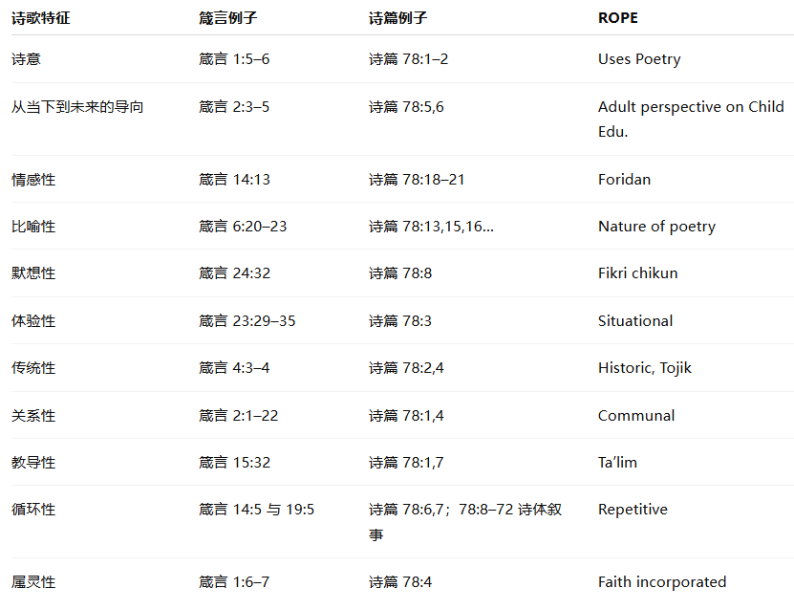
圖22- 教學融合：詩篇/箴言與ROPE學習的結合
下圖為塔吉克族口語學習 「詩歌文本」聖經教育的教學策略。

策略標準 | 關聯式口傳詩歌聖經教育策略
理論/神學的基礎 | 關係的現實主義
框架 | 關係互動論
目標 | 關係轉型變化（所是、所屬、所成）
過程 | 關係轉型成長：神的位格——神的話語——神的子民——口傳使用聖經的詩歌形式
上下文相關性 | 文化模式-ROPE
教育融合 | ROPE，Kolb改編模型，詩篇/箴言教育方法
組織協調程式 | 資源開發，轉型聚會，情境聖經詩歌，鼓勵與挑戰
圖23 - 塔吉克學習者的關係口傳詩歌聖經教育策略

正確或不正確地使用RH ？
在耶穌在曠野受試探的敘述中（太4:1-11；可1:12 -13；路4:1-13），耶穌基督三次引用/解釋舊約經文時使用了「經上記著說”這一表達：（1）「經上記著說」（《馬太福音》4:4）；（2）「又記著說」（《馬太福音》4:7）；（3）「經上又記著說”（《馬太福音》4:10）。撒旦引用/解釋了一次舊約經文。
模式 | 過程 | 互動者 |  | 關於關系譯經學
模式 | 過程 | 耶穌 | 撒旦 | 關於關系譯經學
敘述  對話 |  | 申8:3 | - 自我滿足  - 證明兒子身份 | - 耶穌說對了三次  - 撒旦說錯了一次
敘述  對話 |  | 申6:16 | 詩 91:11-2 | - 耶穌說對了三次  - 撒旦說錯了一次
敘述  對話 |  | 申6:13;10-20 | 走捷徑和偏離神的計畫 | - 耶穌說對了三次  - 撒旦說錯了一次
圖24 - 耶穌受試探：互動模式
在敘事對話中，可以觀察到耶穌基督的關係姿態：
1. 禁食四十天后，他抗拒了對食物的基本需求，依靠神的話語。
2. 克制了自私自利的虛榮心，順從了天父的旨意。
3. 抵制偶像崇拜之罪，忠心只侍奉天父。
從上述分析中我們可以看出，聖經的解讀並非是一種客觀的活動（即科學的、非個人化的），那些堅持認為聖經解讀僅僅是客觀行為、認知活動和/或科學探索的人忽略了其中存在的重要且強大的關係維度。

結論
在本文中，在對文本釋經學（TH）和口傳释经学（OH）進行簡要概述和比較之後，介紹了關系釋經學（RH）的「是什麼」和「如何做」。儘管 TH、OH 和 RH 之間存在明顯差異，但從方法論的角度來看，它們構成了一個連續體。儘管「關係互動論」的主要關注點在於「誰」（位格所是）和「如何」（模式和過程），但其核心在於探討兩者之間的關係。
本文探討的是具位格者的關係性互動，但其範圍僅限於聖經中神「啟示性互動」的模式和過程以及人對聖經的「闡釋性互動」。
本文旨在闡述從歷史悠久的文本釋經學（TH）向近來興起的口傳釋經學（OH）
以及所提出的關係釋經學（RH）轉變的過程。本文將這三種方法視為一個連續體，並指出關系釋經學是一種能够借助「關係互動論」範式，TH和OH相融合的方法。 在啟示性互動中，三位一體的神被描述為在聖經的「啟示」中是動的，向「蒙恩的人」
（見圖7 至 17）展现自己和自己的旨意（見圖 4 和 5）。
以下是RH總结，分别從「是什麼」、「怎麼做」和「有何意義」三個面列出三个要点：
- 「是什麼？」RH是一種理解与銓释圣经的视角，它特别关注「默示」（提摩太後書3:16）中「動態三位一體」與「蒙恩的人」之間啟示性的互動，以及聖靈光照（约翰福音 14:16-17、26；16:13-15）下對聖經進行關係性的解讀，從而带來救贖與成聖的變革性轉變。
- 「怎麼做？」通過運用《關系動態觀及闡释，RH試圖探尋「動態三位一體」中的行動與影响，以及它们如何通過行動與受造秩序中的蒙恩的人具體互動。（如圖 18 所示）
- 「那又怎樣？」RH（回憶與講述）通過聖靈在光照（理解）和成聖（改變/成長）
方面的作用，將聖靈與神的話語相结合。借助RH，蒙恩的人能够依照 其與神的關係在受造的秩序中所屬並行動（所作）。這種不断回憶和講述神真理的過程，與聖靈在個人内心中的工作相配合，從而使人得到轉變。這種成長會受到基督徒顺服（即他們越來越像基督）或抗拒（即他们變得乖謬和堕落）的影响。
借助「關係互動論」的理論框架，關係釋經學能够將文本釋經學和口傳釋經學整合起來。本文列舉了運用關係釋經學研究《羅馬書》中所選文本以及在「提吉克口傳文化」背景下實踐關系釋經學的例子。對耶稣受試探和以馬忤斯路上的叙述分析，為關係譯經學的恰當運用提供了介绍。

附錄一：以聖經經文為基礎的佈道提綱示例
說明「如何」實踐「關係釋經學」的提綱
- 詩篇23篇：基督徒的生活
與牧者之間不配得的/蒙恩的相交：
- 具位格者：牧羊人（主題）/耶和華(X2:1,6)/受領者（「我”- X16）
- 牧者的供應，因此，「不缺乏”（2-3）；飲水、飲食和安息(2)；引領與恢復(3)
- 牧羊人的同在（4-5）：不怕邪惡，安慰……敵人
- 牧羊人的應許(6)：時間和地點

- 約翰福音17章中主的禱告
- 聖父與聖子之間為門徒以及因使徒傳道而信主之人代禱的關係互動模式與過程。

- 大誡命和大使命（太22:37-39；使徒行傳1:8）
- 從神而來的縱向的愛會影響我們對鄰舍的橫向的愛
- 所有的權柄都是父賜給子的，所以他差派他們出去，應許神的能力和同在

- 模範禱告（主禱文，太6:9-15）
- 它以對天父的三個方面的祈求（聖父之名、聖父之國、聖父之旨）開始，以對三個方面的勸勉（國度、權能、榮耀）結束。
- 四個「懇求”與縱向和橫向的寬恕有關。

- 約翰福音3:16和約翰一書3:16
- 垂直互動：父神差子下來，應許「從上頭來的生命”（垂直向下）給那些相信他的人（垂直向上）。(約翰福音3:16)
- 縱向+橫向互動：從上而來的愛是由基督為我們捨命所證明的，那麼我們有義務橫向地為弟兄捨命。(約翰福音3:16)

- 家庭準則（弗5:21-6:9）
耶穌基督對基督徒家庭成員的主權是主導原則（5:21）。「出於敬畏”基督的主權（縱向），一系列水準的關係（丈夫和妻子，5:22-33；父母和孩子，6:1-4；主人和僕人，6:5-9）在縱向上順服他，在橫向上順服彼此。

- 約15:1-8：所是、所行和所成
- 誰?（1- 2,5）葡萄樹-耶穌基督；園丁-天父；枝子——基督徒。
- 怎樣結果子呢？（為他做[所行]）
- 通過在他裡面（x2 = 4,5）或在他裡面為他做[所行]
- 如何結出更多的果實？（靠他所成-#1）被天父修剪（1-2）
- 多結果子，榮耀天父，是作門徒的憑據
- 與葡萄樹分離(6)枯萎，被丟棄；撿起來，丟在火裡焚燒。
- 住在他裡面，他的話也住在我們裡面(7)
無論你求什麼，必給你成就（所成-#2）

- 頌讚我們的三位一體的神（弗1:1-14）
這卷書的主題：「祝福”(3)和豐富的恩典(7)，是他賜給我們的(8)
大綱：讚美三位一體的神的祝福（1:1-14）
- 父親(4 - 6)
- 他揀選了(4)，並在愛中為我們預定了兒子的名份……按自己旨意所喜悅的(5)
- 他使人知道在基督裡所定的奧秘。（9）
（使他榮耀得著稱讚——6）
- 兒子
- 藉著他的血救贖，罪得赦免(7)
- 在基督裡的一切屬靈祝福(3)
- 他照著自己的旨意所預定的成就萬事（11）
（使他的榮耀得著稱讚——12）
- 聖靈
- 聽信得救（13）
- 受了聖靈為印記（13-14節）
- 是得基業的憑據，直到被贖（14）
（使他的榮耀得著稱讚-——14）

- 榮耀歸與神與和平的福音（路加2:10-14；以弗所書1:3-14；12:11-22）
- 「在至高之處榮耀歸與神”（路加福音2:14）/以弗所書1:3-14三位一體的讚美詩
誰 | What & how | 那麼
- 父  (4 - 6) | - 他揀選了(4)，並在愛中為我們預定了兒子的名份……按自己旨意所喜悅的(5)  - 他使我們知道…在基督裡的旨意(9) | (6)  (12)  (14) | ”  使他的榮耀得著稱讚  x 3  次
- 子  (7 - 12) | - 他的血救贖，罪得赦免(7)  - 在基督裡的一切屬靈祝福(3)  - 他照著自己的旨意成就萬事（11） | (6)  (12)  (14) | ”  使他的榮耀得著稱讚  x 3  次
- 聖靈  (12 - 14) | - 聽信得救（13）  - 受了聖靈為印記（13-14節）  - 是得基業的憑據，直到被贖（14） | (6)  (12)  (14) | ”  使他的榮耀得著稱讚  x 3  次
圖25-三位一體讚美詩
- 和平福音（弗2:11-22）

什麼是和平福音？與神同在，與猶太人和外邦人同在（2:15,18）

誰 | 如何 | 然後
- 神與罪人（13） | - 但如今在基督耶穌裡……借著基督的血（13）  - 借著一位聖靈得以進到父面前（18） | - 被領近（13）  - 與神平安（16）
- 猶太人  &外邦人（14） | - 基督的血是我們的平安（13-14節）  - 摧毀了障礙，敵意的隔離牆（14）  - 有基督耶穌自己為房角石、建造在使徒和先知的根基上。全房都靠他聯絡  - 又一同興起，成為耶和華的聖殿。(20日至21日) | 新「人”（15）  與神的子民同為公民  &他的家庭成員（19-20）  - （新聖殿（20-21））  一個新的人類從兩個，從而使平安（15）
圖-1與神平安，在猶太人和外邦人之間

- 兩代寡婦享受上天的祝福（路得記4:13-22）
《路得記》梗概
- 婆媳：在摩押的共患難(1)
- 路得在伯利恒受祝福(2)
- 外邦寡婦：遵守摩西律法（3-4:1-12）
- 聖經中蒙福的寡婦（4:13-22）
路得記4:13-22的大綱
導言：詩103:2
- 拿俄米——一位蒙福的老寡婦
- 拿俄米——抱怨的寡婦（1:13,20-21）
- 饑荒和寡居，與愛她的路得為伴（1:15-18;2;23;4:16）
- 不需要挨餓和有豐富的供應（2:17-23;3:17）
- 「瑪拉”（苦）——「拿俄米”（甜）：路得的新家庭和孫子俄備得（1:20;3:1;4:13-22）
- 路得——蒙福的年輕寡婦
- 來自摩押的外邦女子，但被祝福（X7: 1:22; 2:2,6,10,21; 4:5,10）
- 「恰巧”（二3；四1）
- 聖經歷史中兩代有福的寡婦
- 喪偶無子孫（1:1-5）
- 參與以色列的歷史（4:14-22；瑪1:1）和人類的救贖歷史（瑪1:5-6）
- 耶穌基督的家譜（瑪1:1,5）

- 彼得前書中神賜福與關係
關鍵經節：（5:12）；參考：彼得前書1:1-2,10-13；4:9-10; 5:5,12-14

恩典與恩賜 | 普遍恩典 | 特別的恩典 來自
恩典與恩賜 | 普遍恩典 | 父 | 子 | 聖靈
一般的祝福  (GB) | 不配得的卻賜給了（1:2;10;5:5）；/「要用所得的恩賜彼此服事”&「做神百般恩賜的好管家”(4:9-10)/「…證明這是神的真恩。”「務要在這恩上站立得住”（5:12）。
特定的祝福  （SB） | X | - 蒙揀選：父的先見（1:2）  -選民（2:9） | (a)被基督的寶血所救贖（1:18）；(b)他親自擔當了我們的罪（2:23-24） | 聖靈使人成聖的工作（1:2）
特定的祝福  （SB） | X | 「父神……借耶穌基督從死裡復活，重生了我們”（1:3） |  | 靠著聖靈傳福音（1:12）
圖-三位一體的神的祝福2
- 普遍的祝福（GB）：對神子民的集體祝福（1:2；5:5, 12）
- 特定的祝福（SB）：來自三位一體神的特定祝福
A. 聖靈與啟示
B. 弗1:17
「求我們主耶穌基督的神，榮耀的父，將賜人智慧和啟示的靈賞給你們。」（becoming）
C. 弗3:5–6「這奧秘在以前的世代沒有叫人知道，像如今借著聖靈啟示他的聖使徒和先知（being）一樣；這奧秘就是外邦人在基督耶穌裡，借著福音，得以同為後嗣（belonging），同為一體（belonging），同蒙應許（belonging）。」
D. 聖靈是父所賜的（弗1:17）
E. 印記：「既然信了他，就受了所應許的聖靈為印記。」（弗 1:13，新約）
≠ 「不要從我收回你的聖靈。」（詩 51:11，舊約）
F. 弗1:14「這聖靈是我們得基業的憑據（being），直等到神之產業（belonging）被贖，使他的榮耀得著稱讚（becoming）。」
G. 4:30「不要叫神的聖靈擔憂；你們原是受了他的印記，等候得贖的日子。」（becoming）
H. 聖靈的殿：是誰？怎樣成為？（2:20–21）
I. 啟示：「照他恩典的經綸，這奧秘如今借著聖靈啟示他的聖使徒和先知了。」（2:2–5）
J. 4:30「不要叫神的聖靈擔憂。」
K. 5:18「乃要被聖靈充滿。」

參考書目
尼克·阿克和保羅·r·艾迪。誦讀口述：根據聖經的口述傳統起源解讀聖經的默示話語。俄勒岡：Wipf & Stock出版社，2024。
Beale（編輯），g.k.《新約舊約用法詞典》，2023
Carson， D. A. Carson, Beale， G. K.《新約使用舊約注釋》。烤2007。
Carson（編輯），d.a.， L. Gladd, Benjamin（編輯），G.K. Beale。《新約聖經使用舊約手冊：釋經與解釋》2012
Gimple， Ryan和Enoch Wan，盟約變革學習：使命的理論和實踐（西方出版社，2021）。
基納，克雷格s精神釋經學：閱讀聖經在五旬節的光(急流城，密西根州：Wm。B. Eerdmans Publishing Co., 2016)，
大衛·科爾布A.《體驗式學習：經驗作為學習和發展的源泉》。Englewood Cliffs: Prentice-Hall, 1984。
Meltzer BN。，佩特拉斯，W.，雷諾茲，LT象徵互動主義：起源，變種和 批評。倫敦：勞特利奇2015。
Moltmann,尤爾根。希望神學 ：在地面上和基督教末世論的含義，譯。詹姆斯·w·萊奇（James W. Leitch），第5版（New York, NY: Harper & Row, 1967）
《儒家關係釋經學、情感與倫理生活》。摘自：Paul Fairfield和Saulius Geniusas，《關係釋經學：比較哲學論文》（Bloomsbury, 2018）文件：//用戶/enochwan/下載/ confucian_relational_hermeneuticss_the_m -1.pdf（檢索於2024年9月12日）
Onwuekwe, Agatha Ijeoma。「非洲音樂和舞蹈的社會文化含義”《 戲劇與媒體研究》第3期。1(2009): 171-184。
奧斯本，格蘭特R.釋經學螺旋 ：全面介紹聖經解釋，第二版（Downers Grove, IL: InterVarsity Press, 2006）， 18。

波特，斯坦利·e·Jr.（編輯），貝絲·m·斯托維爾（編輯），《聖經釋經學：五種觀點》，IVP平裝本，2012年4月20日。
John H. Sailhamer，《約翰·奧古斯特·厄內斯蒂：歷史在聖經解釋中的作用》，《福音派神學學會雜誌》44期，第2期。第2期（2001年6月）：194。
基石,大衛。變化的世界，不變的使命：應對全球挑戰。(Downers Grove, IL: IVP Books, 2015
Smit, Guillaume Hermanus。「生活在三個世界：一種關係釋經學，以發展一種面向宣教教會的情境實踐神學方法”。Scriptura 114 (2015:1), pp. 1-15http:// Scriptura .journals.ac。za（檢索於2024年9月15日）
Steffen， Tom和William Bjoraker。口傳釋經學的回歸。尤金，OR: Wipf and Stock , 2020。
Steffen， Tom和Ray Neu。性格神學。尤金，OR：匹克威克，2024。
Stiegelbauer, s.m。「長者是什麼？”長老做什麼？：以文化為基礎的城市組織中的原住民長老教師。”《加拿大土著研究雜誌》第16期。1(1996): 37-66。
《兩個視界：新約釋經學和哲學描述——特別涉及海德格爾、布林特曼、伽達默爾和維特根斯坦》。（Grand Rapids, MI: Eerdmans, 1980）
Van Buskirk, Gregory P. <當代衛斯理道德的「關係釋經學」>
神學”。Academia.edu https://www.academia.edu›（檢索於2024年9月15日）
Vaai,Luma Upolu。關係釋經學：去殖民化思維和太平洋伊圖拉吉。南太平洋大學與太平洋神學院，2017。文件：///用戶/enochwan/下載/confucian_relational_hermeneuticss_the_m -1.pdf（檢索於2024年9月12日）
Vern S. Poythress，科學和釋經學：聖經解釋的科學方法的含義，第6卷，當代解釋的基礎（密西根州急流城：學院圖書，1988），146-47頁。
溫，以諾和湯姆·斯特芬。《對21世紀口語的反思》。波特蘭，OR：西方學術出版社，2022。
萬，以諾，哈努克（化名），提摩太。《通過塔吉克口語進行聖經教育》。《口傳領導與門徒訓練》。以諾·萬和約翰·弗奇。西方學術出版社2024：第9章。
Wan， Enoch和Raibley， Jon。《基督教事工的轉型改變》。(第二版)。俄勒岡：西方學術出版社，2022。
Wan, Enoch Hedinger, Mark。、Raibley喬恩。轉型成長：跨文化領導/門徒/師徒關係。俄勒岡：西方學術出版社，2023。
灣,伊諾克。(編輯)。國際學生散居宣教。俄勒岡：西方學術出版社，2019。
Enoch Wan，「從精神和社會轉型變革的角度重新思考城市宣教”，載于迦納宣教學會/WAMS雙年國際會議（虛擬，2021）。
_________.「批判查理斯·克拉夫特對傳播的使用/誤用與 《聖經解釋與宣教公式中的社會科學》。”《全球宣教學》，2004年10月，www.globalMissiology.net
_________ .基督教婚姻問答。（中文）CA：海外校園事工出版社。2000。
惠特克,威廉。「Texo。”存取時間為2024年8月14日。http://archives.nd.edu/words.html。
Zokoue,以撒。《在非洲培養僕人式領導》《非洲福音神學雜誌》第9期，第1期。1(1990): 3-13。2024年8月13日獲取。https://biblicalstudies.gospelstudies.org.uk/pdf/ajet/vols/09 - 1. - pdf # = 3頁。

《環球華人宣教學期刊》第八十二期 Vol 10, No 4 (October 2025)

It is very common to use the 5Ws for inductive Bible study: who, when, where, why and how.
See chapter 2 of Diaspora Missions to International Students. By Enoch Wan. Oregon: Western Academic Publishers. 2019
For details, see Enoch Wan, En-Qing Theology (Theology of Unmerited Grace - in Chinese 恩情神學). Oregon: Western Academic Publishers, 2024). 恩情
Tom A Steffen and William Bjoraker, The Return of Oral Hermeneutics: As Good Today as It Was for the Hebrew Bible and First-Century Christianity (Eugene, OR: Wipf and Stock Pub., 2020), 317.
Enoch Wan, 「Rethinking Urban Mission in Terms of Spiritual and Social Transformational Change,” in Missiological Society of Ghana/WAMS Biennial International Conference (Virtual, 2021).
Enoch Wan, 「Relational Transformational Leadership: An Asian Christian Perspective.” Asian Missions Advance, April 2021: 2-7.
Wan, Enoch and Raibley, Jon. Transformational Change in Christian Ministry. (Second Edition). Oregon: Western Academic Publishers. 2022:7.
The enemy of God includes spirit beings of Satan and disobedient angels, worldly system externally and the fresh (fallen nature) internally, as in the literature on spiritual warfare as illustrated in the following publications: - Wan, 「Spiritual Warfare: What Chinese Christians Should Know and Do.” First Evangelical Church Association Bulletin. Dec. 1999:6-9 - Wan, 「Spiritual Warfare: Understanding Demonization,” Global Missiology, Oct. 2003 @ www.globalmissiology.net Transgression (Parabasis = pará, "contrary" + bainō, "go"). See: Rom 2:23; 4:15; 5:14; Gal 3:19; 1Tim 2:14; Heb 2:2; 9:15
Wan and Raibley 2022:7.
Ryan Gimple and Enoch Wan, Covenant Transformative Learning: Theory and Practice for Mission (Western Press, 2021).
Grant R. Osborne, The Hermeneutical Spiral : A Comprehensive Introduction to Biblical Interpretation, 2nd ed. (Downers Grove, IL: InterVarsity Press, 2006), 18.
John H. Sailhamer, 「Johann August Ernesti: The Role of History in Biblical Interpretation,” Journal of the Evangelical Theological Society 44, no. 2 (June 2001): 194.
See his contribution in Biblical Hermeneutics: Five Views, Spectrum Multiview Books (Downers Grove, IL: IVP Academic, 2012).
See Robert Hall’s contribution in Porter and Stovell, 109.
See Richard Gaffin Jr.’s contribution in Porter and Stovell, 93.
Porter and Stovell, 112–21.
See Kevin J. Vanhoozer, Mere Christian Hermeneutics: Transfiguring What It Means to Read the Bible Theologically (Grand Rapids, MI: Zondervan, 2024).
Craig S. Keener, Spirit Hermeneutics: Reading Scripture in Light of Pentecost (Grand Rapids, MI: Wm. B. Eerdmans Publishing Co., 2016), 11.
Jürgen Moltmann, Theology of Hope : On the Ground and the Implications of a Christian Eschatology, trans. James W. Leitch, 5th ed. (New York, NY: Harper & Row, 1967), 21–22, 42.
Gustavo Gutiérrez, 「A Hermeneutic of Hope,” The Center for Latin American Studies, Occasional Paper, no. No. 13 (September 2012): 6–7.
Vern S. Poythress, Science and Hermeneutics: Implications of Scientific Method for Biblical Interpretation, vol. 6, Foundations of Contemporary Interpretation (Grand Rapids, MI: Academie Books, 1988), 146–47.
The definition of 「Symbolic interactionism” is 「a micro-level theory that focuses on meanings attached to human interaction, both verbal and non-verbal, and to symbols.” Lumen Learning. https://courses.lumenlearning.com (Retrieved Sept. 21, 2024). The key text for 「symbolic interactionism” is: BN Meltzer, JW Petras, LT Reynolds, Symbolic interactionism: Genesis, varieties and criticism. London: Routledge 2015.
Wan & Raibley, 2022:43.
Enoch Wan, Diaspora Missions to International Students. Oregon, Western Seminary Press. 2019: Chapter 2.
Ethnos360 Bible Institute - https://e360bible.org/blog/what-is-biblical-hermeneuticss/ (Retrieved Sept. 21, 2024)
Onwuekwe, Agatha Ijeoma. "The Socio-Cultural Implications of African Music and Dance." A Journal of Theatre and Media Studies 3, no. 1 (2009): 171-184.
Steffen and Bjoraker, The Return of Oral Hermeneutics, 317.
David Sills, Changing World, Unchanging Mission: Responding to Global Challenges. (Downers Grove, IL: IVP Books, 2015), 87.
「Inscripturation” is the process and product of God’s revelation through inspired writers who penned the inerrant biblical text of the OT and NT. See Enoch Wan, 「A Critique of Charles Kraft’s Use/Misuse of Communication and Social Sciences in Biblical Interpretation and Missiological Formulation.” Global Missiology, October 2004, www.globalMissiology.net
Smit, Guillaume Hermanus. 「Living in Three Worlds: A Relational Hermeneutics or the Development of a contextual Practical Theological Approach towards a Missional Ecclesiology.” Scriptura 114 (2015:1), pp. 1-15 http://scriptura.journals.ac.za (Retrieved Sept. 15, 2024)
Smit, Guilaume Hermanus. 「Living in Three Worlds: A Relational Hermeneutics for the Development of a Contextual Practical Theological Approaches Towards A Missional Ecclesiology.” Scripture 114 (2015:1)
Smit 2015:2 https://scielo.org.za/pdf/scriptur/v114/17.pdf (retrieved Sept. 17, 2024)
2 Timothy 3:16-17.
Onwuekwe, Agatha Ijeoma. "The Socio-Cultural Implications of African Music and Dance." A Journal of Theatre and Media Studies 3, no. 1 (2009): 171-184.
Interpreting the Koran contextually: Each verse must be understood in light of the Qur’ān itself & not in contradiction with the life of Prophet Mohamad and the Companions of the Prophet.
The definition and conception of 「relational hermeneutics” are used in two publications are totally different from this article: - Nelson, Eric S. 「Confucian Relational Hermeneutics, the Emotions, and Ethical Life.” From: Paul Fairfield and Saulius Geniusas, Relational Hermeneutics: Essays in Comparative Philosophy (Bloomsbury, 2018) file:///Users/enochwan/Downloads/Confucian_Relational_Hermeneuticss_the_Em-1.pdf (retrieved Sept. 12, 2024) - Luma Upolu Vaai, Relational Hermeneutics: Decolonising the Mindset and the Pacific Itulagi. University of the South Pacific & the Pacific Theological College. 2017. file:///Users/enochwan/Downloads/Confucian_Relational_Hermeneuticss_the_Em-1.pdf (retrieved Sept. 12, 2024). University of the South Pacific & the Pacific Theological College. 2017 file:///Users/enochwan/Downloads/Confucian_Relational_Hermeneuticss_the_Em-1.pdf (retrieved Sept. 12, 2024)
Enoch Wan, 「A Missio-Relational Reading of Romans.”
Wan and Hanuk. 2024.
David A Kolb, Experiential Learning: Experience as the Source of Learning and Development (Englewood Cliffs: Prentice-Hall, 1984), 41.
Enoch Wan, Question and Answer of Christian Marriage. (in Chinese) CA: Overseas Campus Ministry Publisher. 2000.
For the 「transformational paradigm” of being, belonging and become, see recent publications: - Enoch Wan and Jon Raibley . Transformational Change in Christian Ministry. (Second Edition). Oregon: Western Academic Publishers. 2022. - Enoch Wan , Mark Hedinger, et al. Transformational Growth: Intercultural Leadership/Discipleship/Mentorship. Oregon: Western Academic Publishers. 2023.

